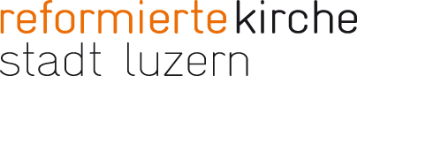

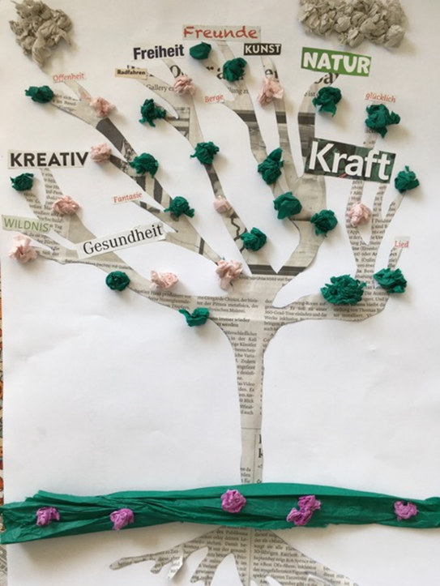
Über die Auferstehung

Auferstehung ist eine grosse Sache, wer kann da schon mitreden? So war auch Thomas, der mir übrigens gerade dadurch sehr sympathisch ist, im Zweifel über die Aussagen seiner Freunde. «Jesus lebt wieder? Unmöglich, geradezu absurd! Das glaube ich nie, da müsste ich schon meine Hände in seine Wunden legen können, nein...never...ever...!»
Der Erzählung nach ist Jesus diesem Thomas dann soweit entgegen gekommen, dass er gesagt hat: « Hier, lege deine Hände hierhin und glaube. Besser wäre es natürlich, du hättest ohne diese Demonstration geglaubt aber bitte schön, da bin ich!»
Glaube ich an die Auferstehung? Ja! Nein! Hin und her reisst es mich, irgendwie schon aber dann doch nicht so ganz und überhaupt...!

Gestern hörte ich einen Podcast, da sprach ein Theaterschaffender über seine Arbeit und wie viel Kraft er im Spiel abgibt, aber wie viel Kraft er auch wieder vom Publikum erhält. Wörtlich sagte er: Es ist ein Energieaustausch, ein Geben und Nehmen und es hat etwas von Auferstehung an sich ... , Energie, die man schöpft, die man neu bekommt.
Ich begann, über die Worte nachzudenken. Kann man Auferstehung auch kleiner denken als in dieser grossen Anlage, die ich nie verstehen werde und an der ich wohl auf ewig zweifelnd verhaftet sein werde? Das ist ja auch nicht schlimm, mein ganzer Glaube ist ja so ein bunter zweifelhafter Hoffnungsteppich, aber es ist auch schön, wenn man solche Worte einmal so füllen kann, dass sie einfach wahr sind und da sind und erlebbar sind. So sind sie plötzlich ein Vorgeschmack auf den Himmel!
Schön der Gedanke, dass mein Geben und Nehmen ein Energieaustausch ist, ein kleiner Tod und eine kleine Auferstehung.

Thomas ist mein Bruder, er würde mich sicher verstehen.
Sandra Wey-Barth, Katechetin

